ASSUNTO :. INDICO A SECRETARIA COMPETENTE A REALIZAÇÃO DE REPAROS NA PAVIMENTAÇÃO ASFÁLTICA DA RUA JOSÉ MAGALDI, NO JARDIM NOVA COOP.

DESPACHO

SALA DAS SESSÕES ____/____/_____

PRESIDENTE DA MESA

INDICAÇÃO Nº DE 2016

SENHOR PRESIDENTE,
SENHORES VEREADORES,

INDICO ao Exmo. Senhor Prefeito Municipal Luiz Gustavo Antunes Stupp juntamente a secretaria competente a realização de reparos na pavimentação asfáltica da Rua José Magaldi, no Jardim Nova Coop.
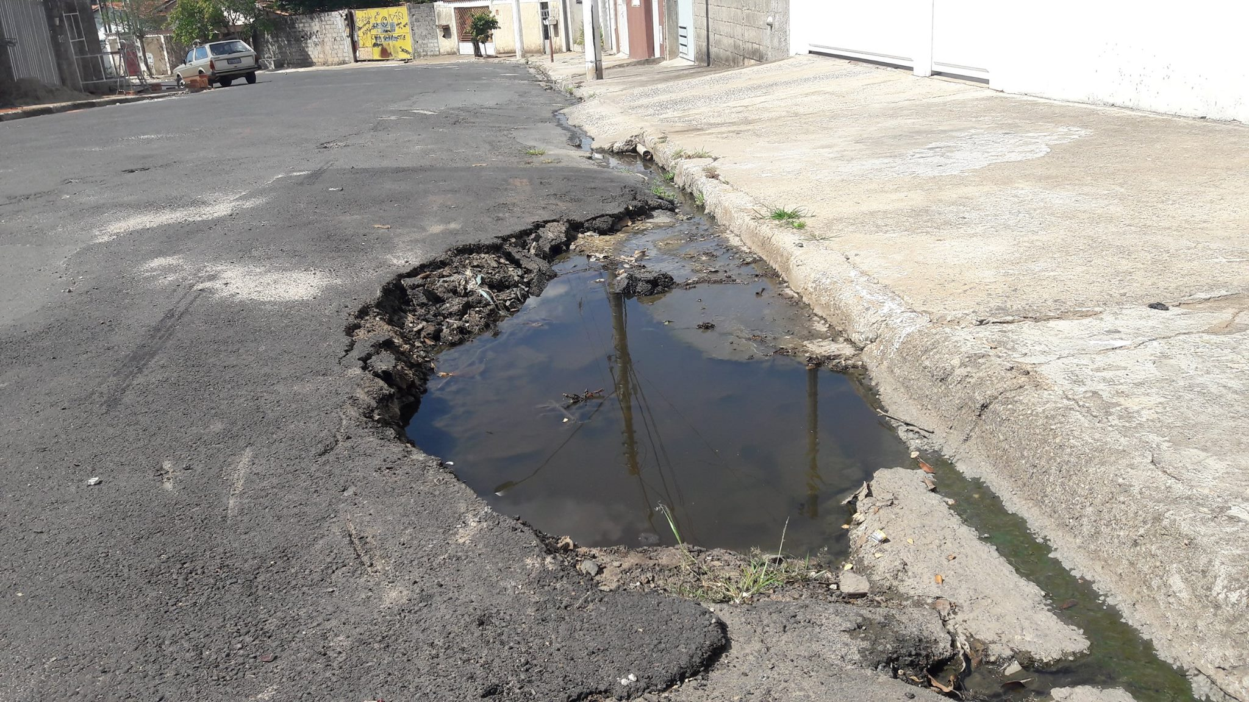

SALA DAS SESSÕES “VEREADOR SANTO RÓTOLLI”, aos 02 de setembro de 2016

VEREADOR LUIS ROBERTO TAVARES

